1
Возводится насыпь земляного полотна автомобильной дороги III технической категории высотой Н=2,0 м. Длина захватки L=300 м. Протяженность дороги 15 км.
Построить линейный календарный график, построить схематичную эпюру потребности в автомобилях.
Схема расположения карьера приведена на рисунке (начертить схему).
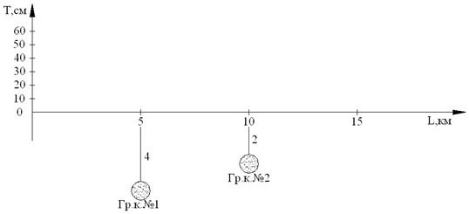
2
Возводится насыпь земляного полотна автомобильной дороги II технической категории высотой Н=1,6 м, длина захватки l=200 м. Протяженность дороги 20 км.
Построить линейный календарный график, построить схематичную эпюру потребности в автомобилях.
Схема расположения карьера приведена на рисунке (начертить схему).
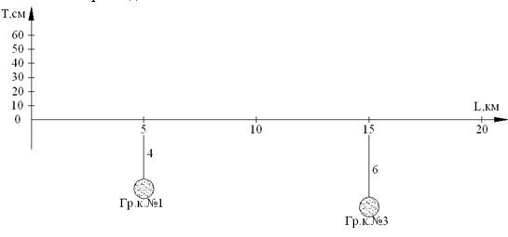
3
На автомобильной дороге II технической категории устраивается асфальтобетонное покрытие на основании из черного щебня и песчано-гравийной смеси оптимального зернового состава. Их толщины сверху вниз соответственно равны 6, 8 и 20см. Ширина укрепительных полос 0,50 м.
Длины рабочих захваток по слоям дорожной одежды следующие: ПГС - 200 м/см, черный щебень - 250 м/см, асфальтобетон - 300 м/см.
Построить линейный календарный график строительства дорожной одежды, построить формы эпюр потребности в автомобильном транспорте.
Схема расположения АБЗ и карьеров минеральных материалов (начертить схему).
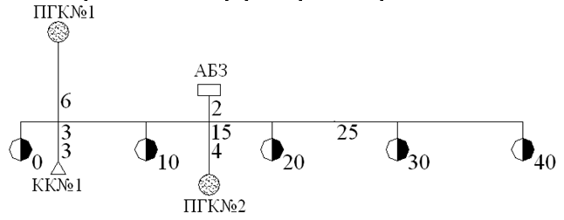
4
Возводится насыпь земляного полотна автомобильной дороги IV технической категории высотой Н=1,4 м. Длина захватки l=250 м. Протяженность дороги 20 км.
Построить линейный календарный график, построить схематичную эпюру потребности в автомобилях.
Схема расположения карьера приведена на рисунке (начертить схему).
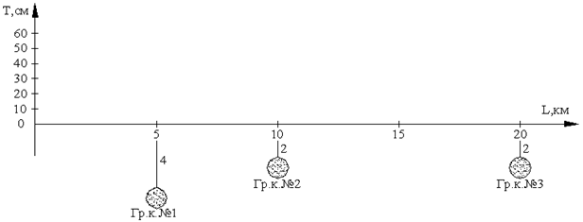
5
Возводится насыпь земляного полотна автомобильной дороги IV технической категории высотой Н=2,0 м. Длина захватки l=250м. Протяженность дороги 16 км.
Построить линейный календарный график, построить схематичную эпюру потребности в автомобилях.
Схема расположения карьера приведена на рисунке (начертить схему).
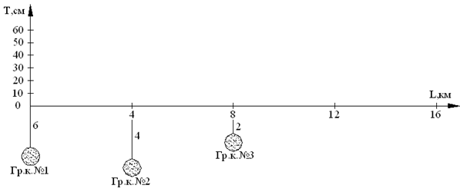
6
Определите по данной эпюре потребности в автомобильном транспорте местоположение карьеров и местоположение грузоразделяющей точки между карьерами (рис. №1), а также найдите время развертывания потока в сменах при следующих исходных данных (рис. №2):
- t₁=5 смен;
- t₅=5 смен;
- l₂=200м/смену;
- l₁=250м/смену:
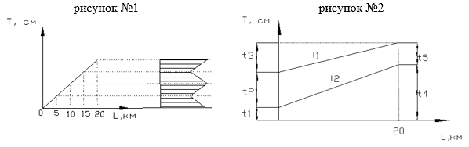
7
Определите по данной эпюре потребности в автомобильном транспорте местоположение карьеров (рис. №1), а также найдите время развертывания потока в сменах при следующих исходных данных (рис. №2):
- t₁=0 смен;
- t₅=20 смен;
- l₂=100м/смену;
- l₁=125м/смену:
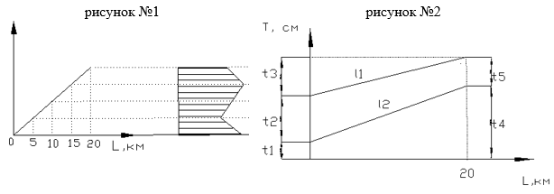
8
Определите по данной эпюре потребности в автомобильном транспорте местоположение карьеров и местоположение грузоразделяющей точки между карьерами (рис. №1), а также найдите время развертывания потока в сменах при следующих исходных данных (рис. №2):
- t₁=0 смен;
- t₅=10 смен;
- l₂=100м/смену;
- l₁=125м/смену:
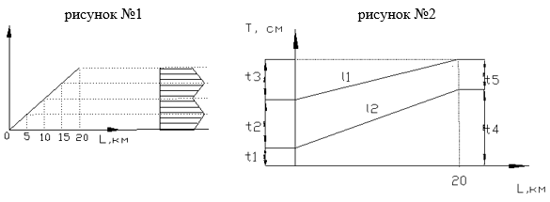
9
Определите по данной эпюре потребности в автомобильном транспорте местоположение карьеров (рис. №1), а также найдите время развертывания потока в сменах при следующих исходных данных (рис. №2):
- t₁=0 смен;
- t₅=15 смен;
- l₂=100м/смену;
- l₁=130м/смену:
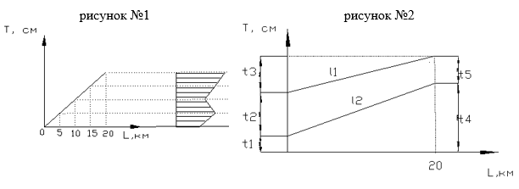
10
Определите по данной эпюре потребности в автомобильном транспорте местоположение карьеров (рис. №1), а также найдите время развертывания потока в сменах при следующих исходных данных (рис. №2):
- t₁=5 смен;
- t₅=10 смен;
- l₂=200м/смену;
- l₁=300м/смену:
